Об утверждении регламента государственной услуги "Выдача разрешения на размещение объектов наружной (визуальной) рекламы в полосе отвода автомобильных дорог общего пользования областного и районного значения, а также в населенных пунктах"
Утративший силу
Постановление акимата Костанайской области от 25 августа 2014 года № 431. Зарегистрировано Департаментом юстиции Костанайской области 3 октября 2014 года № 5107. Утратило силу постановлением акимата Костанайской области от 16 ноября 2015 года № 482
Сноска. Утратило силу постановлением акимата Костанайской области от 16.11.2015 № 482 (вводится в действие со дня его подписания).
В соответствии с пунктом 3 статьи 16 Закона Республики Казахстан от 15 апреля 2013 года «О государственных услугах» акимат Костанайской области ПОСТАНОВЛЯЕТ:
1.
Утвердить прилагаемый регламент «Выдача разрешения на размещение объектов наружной (визуальной) рекламы в полосе отвода автомобильных дорог общего пользования областного и районного значения, а также в населенных пунктах».
2.
Настоящее постановление вводится в действие по истечении десяти календарных дней после дня его первого официального опубликования.
Аким области | Н. Садуакасов
Утвержден
постановлением акимата
Костанайской области
от 25 августа 2014 года № 434
Регламент государственной услуги «Выдача разрешения на размещение объектов наружной (визуальной) рекламы в полосе отвода автомобильных дорог общего пользования областного и районного значения, а также в населенных пунктах»
1. Общие положения
1.
Государственная услуга «Выдача разрешения на размещение объектов наружной (визуальной) рекламы в полосе отвода автомобильных дорог общего пользования областного и районного значения, а также в населенных пунктах» (далее - государственная услуга) оказывается структурными подразделениями соответствующих местных исполнительных органов области, городов областного значения и районов, осуществляющих функции в сфере архитектуры и градостроительства, автомобильных дорог (далее - услугодатель).
Прием заявлений и выдача результатов оказания государственной услуги осуществляется:
1)
услугодателем;
2)
через филиал Республиканского государственного предприятия «Центр обслуживания населения» по Костанайской области и его отделы в городах и районах (далее - ЦОН);
3)
через веб-портал «электронного правительства»: www.e.gov.kz или веб-портал «Е-лицензирование» www.elicense.kz (далее - портал).
2.
Форма оказания государственной услуги: электронная (частично автоматизированная) и (или) бумажная.
3.
Результат оказания государственной услуги - разрешение на размещение объектов наружной (визуальной) рекламы в населенных пунктах или паспорт на размещение объектов наружной (визуальной) рекламы в полосе отвода автомобильных дорог общего пользования областного и районного значения либо мотивированный ответ об отказе в оказании государственной услуги на основании пункта 6 статьи 11 Закона Республики Казахстан от 19 декабря 2003 года «О рекламе».
Форма предоставления результата оказания государственной услуги: электронная и (или) бумажная.
2. Описание порядка действий структурных подразделений (работников) услугодателя в процессе оказания государственной услуги
4.
Основанием для начала процедуры (действия) по оказанию государственной услуги является принятие заявлений по формам согласно приложениям 1 и 2 Стандарта государственной услуги «Выдача разрешения на размещение объектов наружной (визуальной) рекламы в полосе отвода автомобильных дорог общего пользования областного и районного значения, а также в населенных пунктах», утвержденного постановлением Правительства Республики Казахстан от 7 февраля 2014 года № 64 «О вопросах оказания государственных услуг в сфере автомобильных дорог» (далее - Стандарт) и соответствующих документов, указанных в пункте 9 Стандарта (далее - пакет документов) либо электронный запрос услугополучателя.
5.
Содержание каждой процедуры (действия) услугополучателя, входящей в состав процесса оказания государственной услуги, длительность его выполнения:
1)
сотрудник услугодателя после осуществления приема пакета документов, на копии заявлении ставит отметку о регистрации с указанием даты и времени приема пакета документов - 15 минут, передает пакет документов руководителю услугодателя для наложения визы, в течение 1 часа.
Результат процедуры (действия) - регистрация пакета документов;
2)
руководитель услугодателя определяет ответственного исполнителя услугодателя, налагает соответствующую визу, в течение 2 часов.
Результат процедуры (действия) - виза руководителя услугодателя;
3)
ответственный исполнитель услугодателя рассматривает пакет документов на соответствие предъявляемым требованиям и оформляет проект результата оказания государственной услуги в электронном формате, распечатывает и направляет на подпись руководителю услугодателя в течение 3 рабочих дней.
Результат процедуры (действия) - проект результата оказания государственной услуги;
4)
руководитель услугодателя подписывает результат оказания государственной услуги, в течение 1 часа.
Результат процедуры (действия) - подписанный результат оказания государственной услуги;
5)
сотрудник услугодателя выдает результат оказания государственной услуги услугополучателю, 15 минут;
Результат процедуры (действия) - выдача результата оказания государственной услуги услугополучателю.
3. Описание порядка взаимодействия структурных подразделений (работников) услугодателя в процессе оказания государственной услуги
6.
Перечень структурных подразделений, (работников) услугодателя, которые участвуют в процессе оказания государственной услуги:
1)
сотрудник услугодателя;
2)
руководитель услугодателя;
3)
ответственный исполнитель услугодателя.
7.
Описание последовательности процедур (действий) между структурными подразделениями (работниками) с указанием длительности каждой процедуры (действия):
1)
сотрудник услугодателя после осуществления приема пакета документов, на копии заявлении ставит отметку о регистрации с указанием даты и времени приема пакета документов - 15 минут, передает пакет документов руководителю услугодателя для наложения визы, в течение 1 часа;
2)
руководитель услугодателя определяет ответственного исполнителя услугодателя и передает с соответствующей визой ответственному исполнителю услугодателя, в течение 2 часов;
3)
ответственный исполнитель услугодателя рассматривает пакет документов на соответствие предъявляемым требованиям и оформляет проект результата оказания государственной услуги в электронном формате, распечатывает и направляет на подпись руководителю услугодателя, в течение 3 рабочих дней;
4)
руководитель услугодателя подписывает результат оказания государственной услуги и передает сотруднику услугодателя, в течение 1 часа;
5)
сотрудник услугодателя выдает результат оказания государственной услуги услугополучателю, 15 минут.
Блок-схема прохождения каждого действия (процедуры) с указанием длительности каждой процедуры (действия) указана в приложении 1 к Регламенту.
4. Описание порядка взаимодействия с центром обслуживания населения и (или) иными услугодателями, а также порядка использования информационных систем в процессе оказания государственной услуги
8.
Описание порядка обращения в ЦОН, длительность обработки запроса услугодателя:
1)
услугополучатель для получения государственной услуги обращается в ЦОН;
2)
работник ЦОНа принимает заявлений от услугополучателя, проверяет правильность заполнения заявлений и полноту пакета документов на соответствие пункту 9 Стандарта и выдает расписку - 5 минут;
в случае представления услугополучателем неполного пакета документов, работник ЦОНа отказывает в приеме заявлений и выдает расписку об отказе в приеме документов по форме, согласно приложению 3 к Стандарту - 5 минут;
при соблюдении правильности и полноты заполнения заявлений и предоставления полного пакета документов работник ЦОНа регистрирует заявления в информационной системе «Интегрированная информационная система для Центров обслуживания населения»;
3)
работник ЦОНа получает письменное согласие услугополучателя на использование сведений, составляющих охраняемую законом тайну, содержащихся в информационных системах, при оказании государственных услуг, если иное не предусмотрено законами Республики Казахстан - 5 минут;
4)
работник ЦОНа формирует пакет документов и направляет его услугодателю через курьерскую или иную уполномоченную на это связь, в течение 1 дня;
5)
услугодатель подготавливает, подписывает и направляет результат оказания государственной услуги в ЦОН, в течение 3 рабочих дней.
9.
Прием и выдача результатов оказания государственной услуги осуществляется в порядке «электронной» очереди, без ускоренного обслуживания, возможно бронирование «электронной» очереди посредством веб-портала «электронного правительства».
Выдача результата оказания государственной услуги услугополучателю осуществляется работником ЦОН посредством «безбарьерного обслуживания» на основании расписки в указанный в ней срок, при личном посещении под роспись и по предъявлению документа, удостоверяющего личность или доверенности - 15 минут.
Диаграмма функционального взаимодействия информационных систем, задействованных в оказании государственной услуги через ЦОН указана в приложении 2 к Регламенту.
10.
Описание порядка обращения и последовательности процедур (действий) услугодателя и услугополучателя при оказании государственной услуги через портал:
1)
осуществление услугополучателем регистрации (авторизации) на портале;
2)
выбор услугополучателем электронной государственной услуги, заполнение полей электронного запроса и прикрепление пакета документов;
3)
услугополучатель осуществляет удостоверение электронного запроса для оказания электронной государственной услуги посредством электронной цифровой подписи (далее - ЭЦП);
4)
обработка (проверка, регистрация) электронного запроса услугополучателя;
5)
услугополучатель получает уведомление о статусе электронного запроса и сроке оказания государственной услуги через портал в «личном кабинете» услугополучателя;
6)
услугодатель направляет в «личный кабинет» услугополучателя результат оказания государственной услуги в форме электронного документа, подписанного ЭЦП;
7)
услугополучатель получает результат государственной услуги через портал в своем «личном кабинете».
Диаграмма функционального взаимодействия информационных систем, задействованных в оказании государственной услуги через портал указана в приложении 3 к Регламенту.
Справочник бизнес-процессов оказания государственной услуги указан в приложении 4 к Регламенту.
Приложение 1 к Регламенту
государственной услуги
«Выдача разрешения на
размещение объектов наружной
(визуальной) рекламы в полосе
отвода автомобильных дорог
общего пользования областного
и районного значения, а также в
населенных пунктах»
Блок-схема прохождения каждого действия (процедуры) с указанием длительности каждой процедуры (действия)
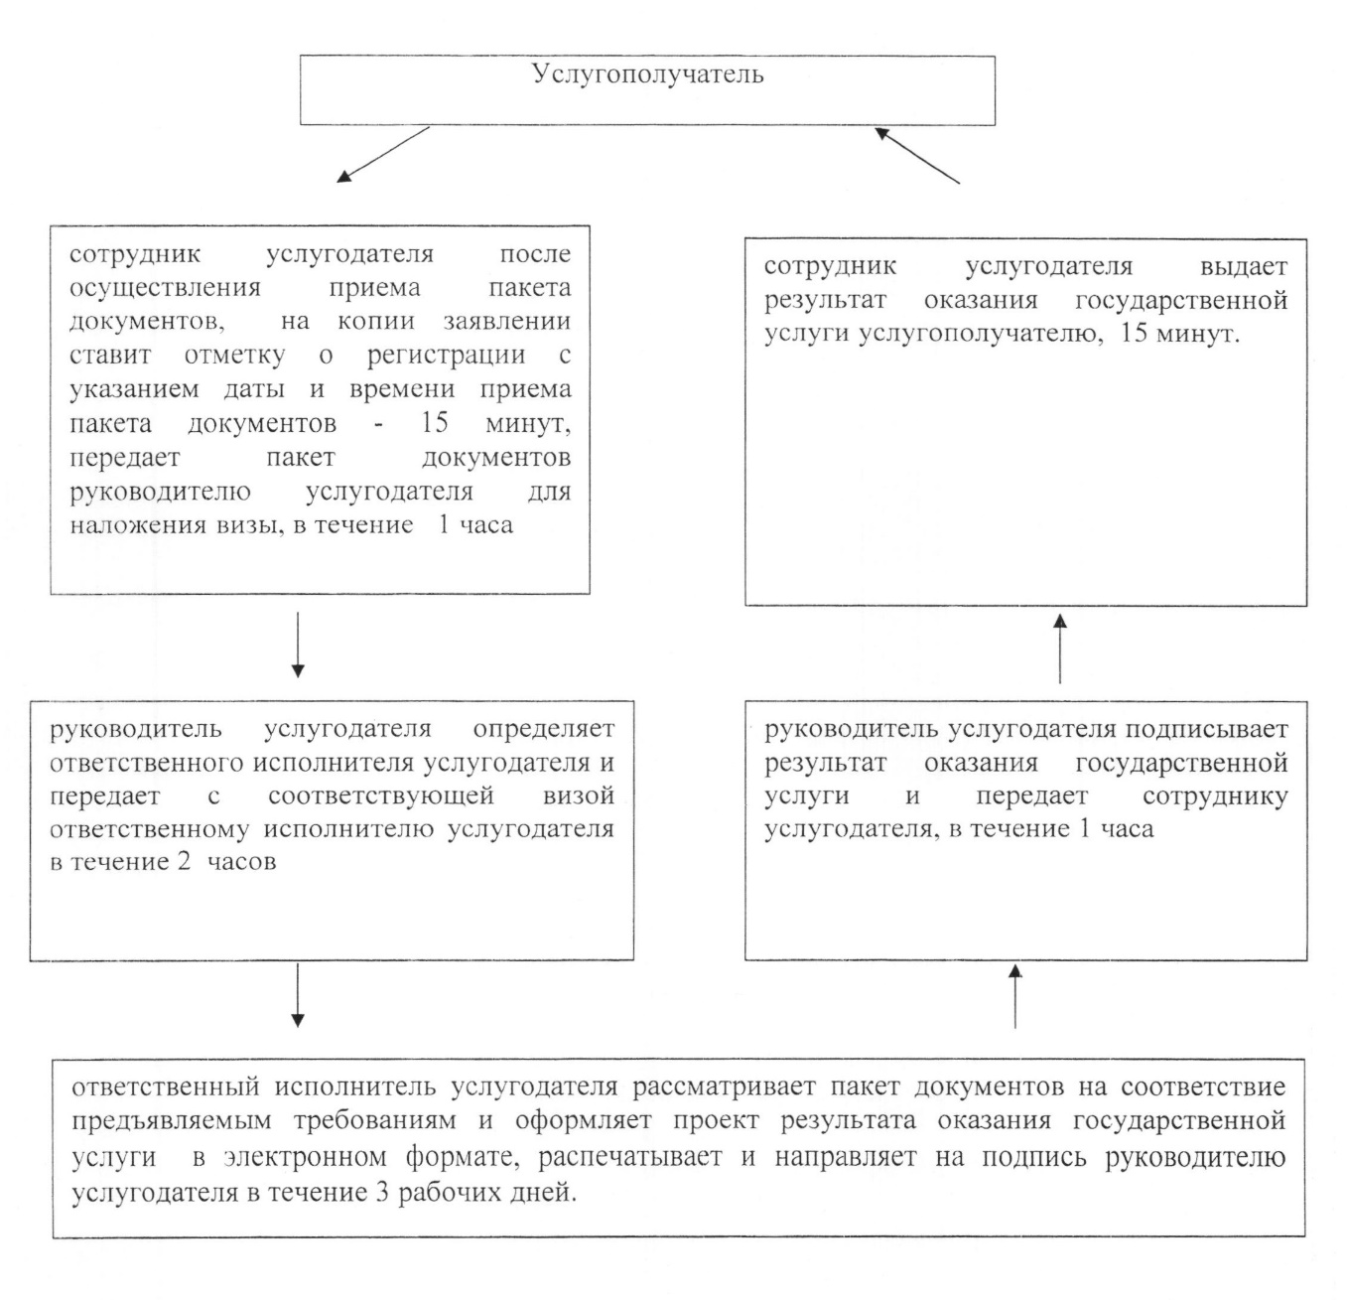
Приложение 2
к Регламенту государственной
услуги «Выдача разрешения на
размещение объектов наружной
(визуальной) рекламы в полосе
отвода автомобильных дорог
общего пользования областного
и районного значения, а также в
населенных пунктах»
Диаграмма функционального взаимодействия информационных систем, задействованных в оказании государственной услуги через ЦОН
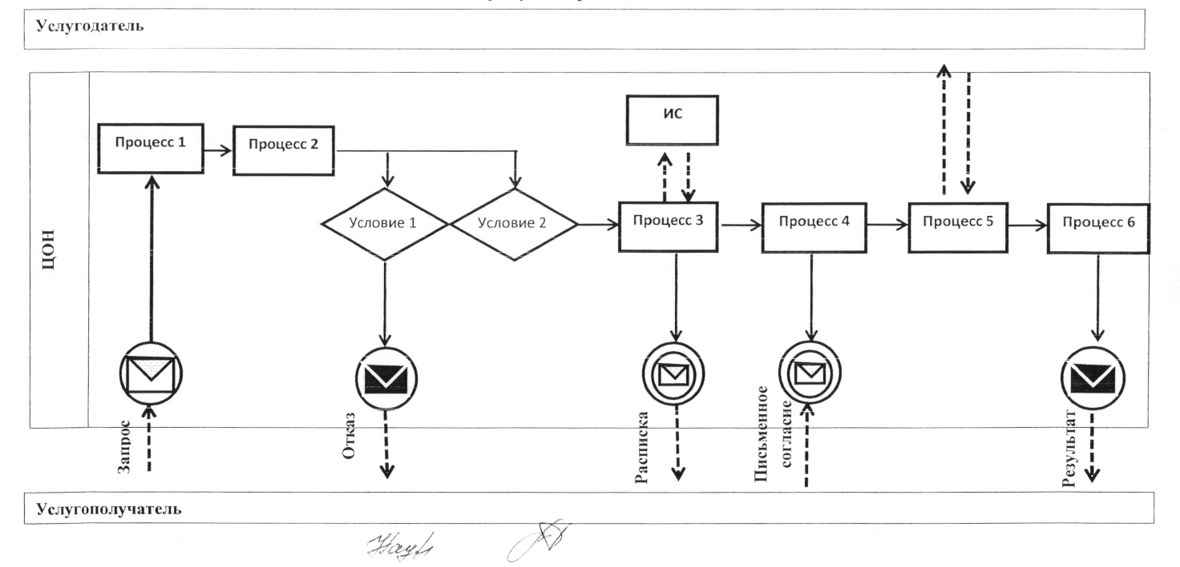
Условные обозначения и сокращения:
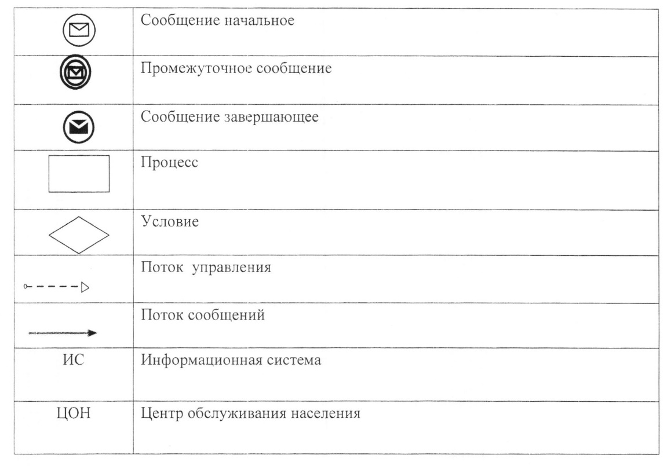
Приложение 3
к Регламенту государственной
услуги «Выдача разрешения на
размещение объектов наружной
(визуальной) рекламы в полосе
отвода автомобильных дорог
общего пользования областного
и районного значения, а также в
населенных пунктах»
Диаграмма функционального взаимодействия информационных систем, задействованных в оказании государственной услуги через портал
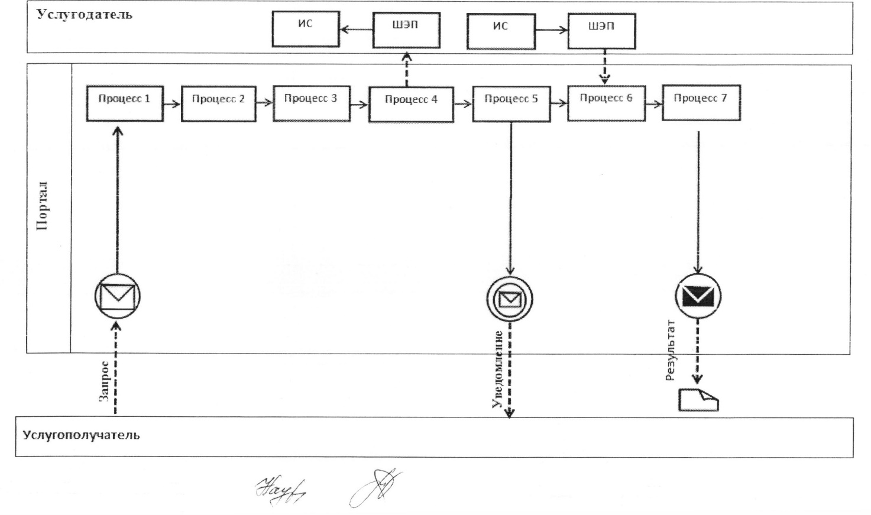
Приложение 4
к регламенту государственной
услуги «Выдача разрешения на
размещение объектов наружной
(визуальной) рекламы в полосе
отвода автомобильных дорог
общего пользования областного
и районного значения, а также в
населенных пунктах»
Справочник бизнес-процессов оказания государственной услуги «Выдача разрешения на размещение объектов наружной (визуальной) рекламы в полосе отвода автомобильных дорог общего пользования областного и районного значения, а также в населенных пунктах»
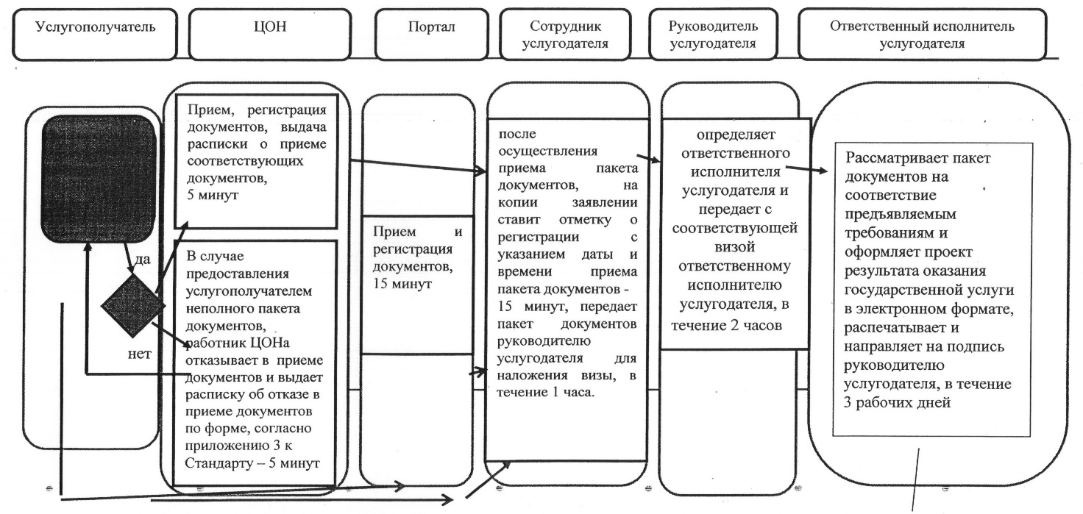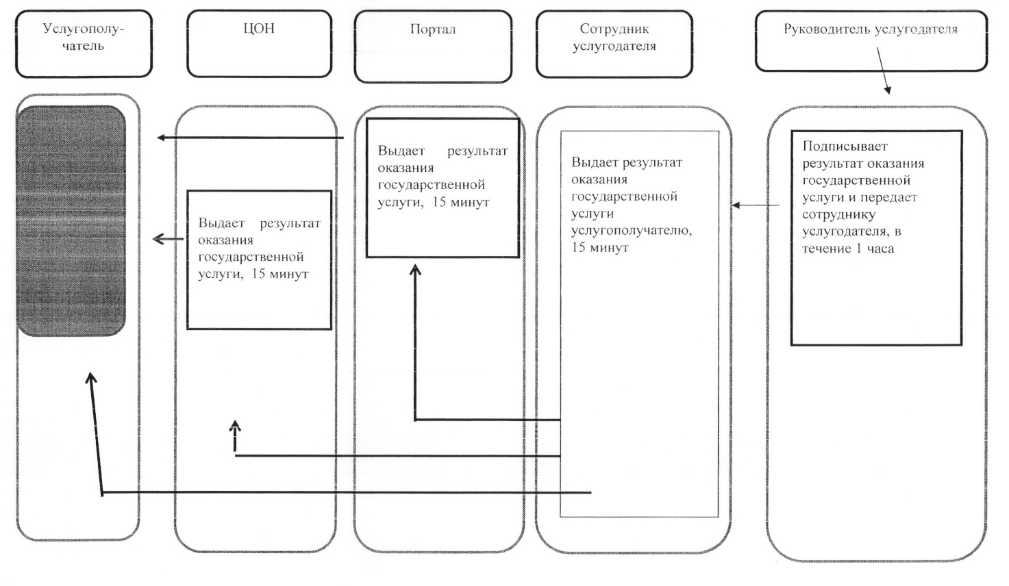

© 2012. РГП на ПХВ «Институт законодательства и правовой информации Республики Казахстан» Министерства юстиции Республики Казахстан

